**กิจกรรมส่งเสริมอาชีพให้กับครอบครัวผู้สูงอายุแบบเศรษฐกิจพอเพียง**

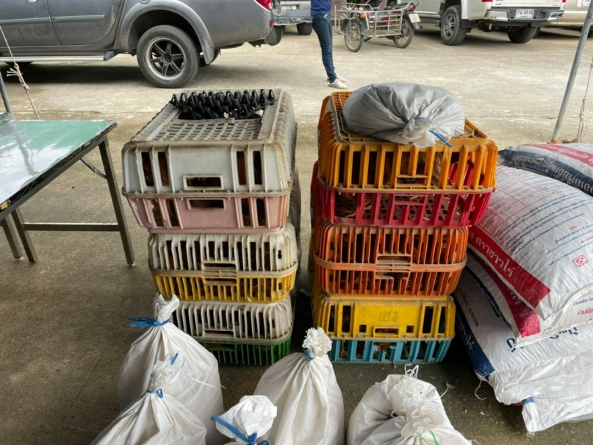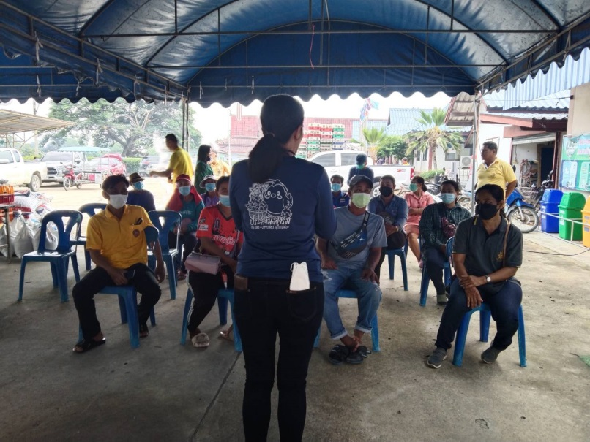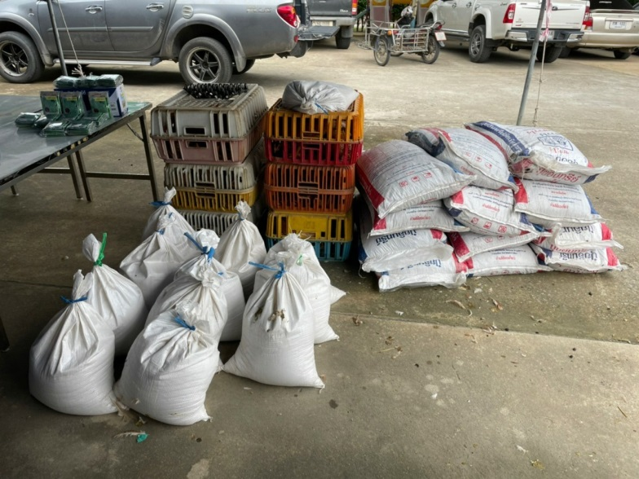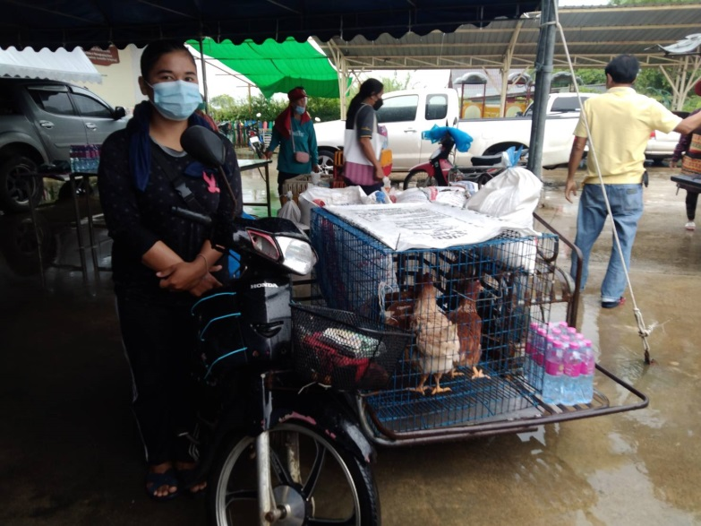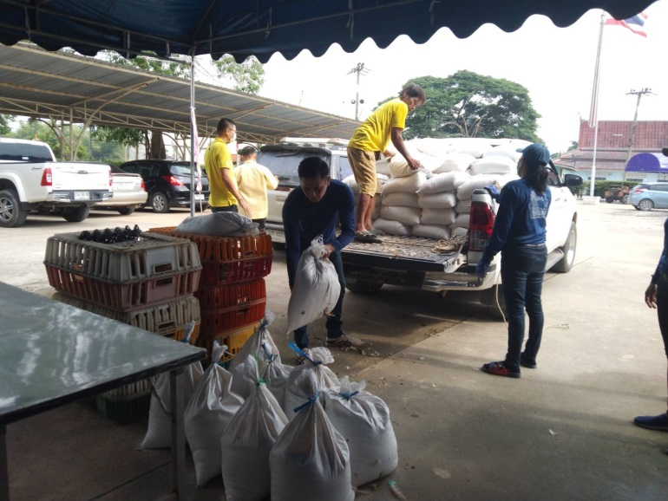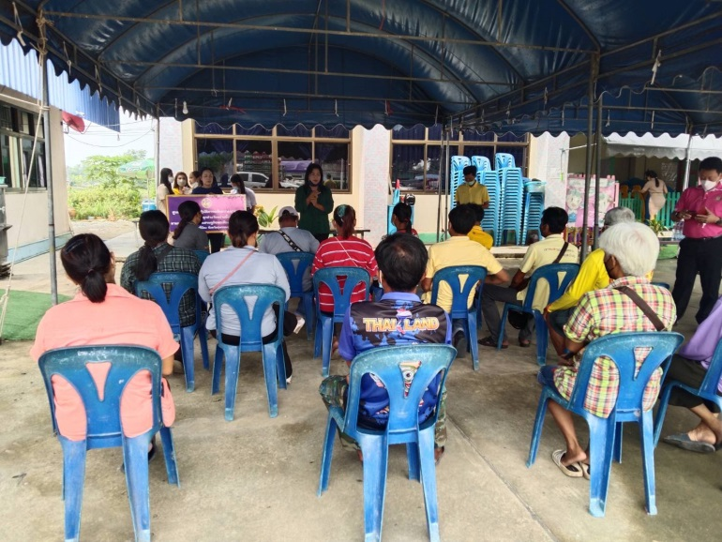**“แจกไก่เพื่อนำไปเลี้ยงแบบเศรษฐกิจพอเพียง”**